EΚΦΕ ΑΡΓΟΛΙΔΑΣ

ΦΥΣΙΚΗ Γ΄ ΤΑΞΗ 2^{ΟΥ} ΚΥΚΛΟΥ Τ.Ε.Ε.
ΕΡΓΑΣΤΗΡΙΑΚΗ ΑΣΚΗΣΗ 3
EΠΑΓΩΓΗ – ΑΜΟΙΒΑΙΑ ΕΠΑΓΩΓΗ

ΦΥΛΛΟ ΕΡΓΑΣΙΑΣ- ΑΞΙΟΛΟΓΗΣΗΣ

1.ΕΠΑΓΩΓΗ
Συνδέουμε με δύο καλώδια ενός μέτρου περίπου ένα γαλβανόμετρο με τα άκρα ενός πηνίου 600 σπειρών.

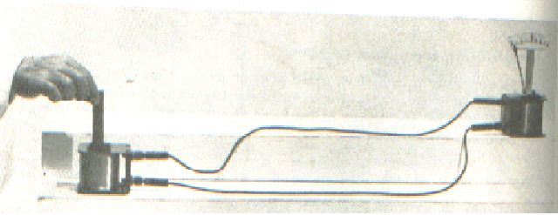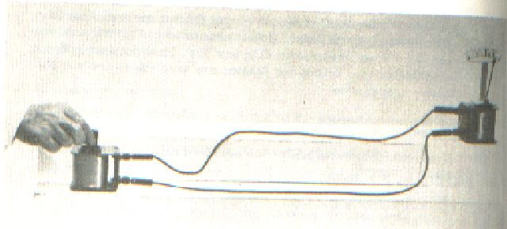

Bάζουμε ένα ραβδόμορφο μαγνήτη μέσα στο πηνίο
Τι παρατηρείτε στο γαλβανόμετρο κατά την διάρκεια της κίνηση του μαγνήτη; ………………………………………………………………………………………
Ακινητοποιούμε τον μαγνήτη μέσα στο πηνίο. Περνά ρεύμα από το γαλβανόμετρο;……….
Βγάζουμε απότομα τον μαγνήτη από το πηνίο . Τι παρατηρούμε τώρα στο γαλβανόμετρο;
……………………………………………………………………………………………..
Επαναλαμβάνουμε το ίδιο πείραμα πλησιάζοντας και απομακρύνοντας το μαγνήτη με μεγαλύτερη ταχύτητα. Είναι η απόκλιση του γαλβανομέτρου μεγαλύτερη;…………………
Επαναλαμβάνουμε το πείραμα χρησιμοποιώντας πηνίο 1200 σπειρών
Τι παρατηρούμε τώρα όσον αφορά την απόκλιση του γαλβανομέτρου;……………………..
………………………………………………………………………………………………..
Συμπληρώστε τα κενά στην παρακάτω πρόταση.
Η ΗΕΔ από επαγωγή αναπτύσσετε στα άκρα ενός πηνίου, κατά την διάρκεια κίνησης ενός μαγνήτη προς το πηνίο ή και αντίστροφα, δηλαδή όταν μεταβάλλεται η ……..... …….
που περνά από τις σπείρες του πηνίου.
Η ΗΕΔ από επαγωγή είναι ανάλογη με την ταχύτητα ……………της ………… ροής και ανάλογη του ………….. των σπειρών του πηνίου
Γράψτε το νόμο της ηλεκτρομαγνητικής επαγωγής με σύμβολα……………………………..
…………………………………………………………………………………………………
…………………………………………………………………………………………………

2. ΑΜΟΙΒΑΙΑ ΕΠΑΓΩΓΗ
Τοποθετούμε δύο πηνία 600 σπειρών με τους άξονες οριζόντιους στην ίδια ευθεία και σε απόσταση 1-2 cm. Συνδέουμε τους ακροδέκτες του 1^{ου} πηνίου με τους πόλους πηγής 4,5 V και
του άλλου πηνίου με γαλβανόμετρο

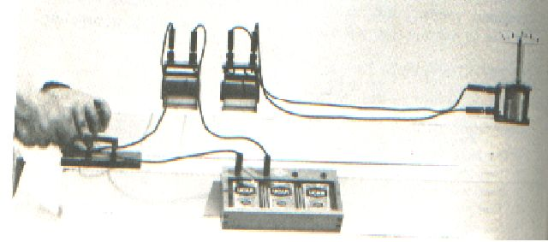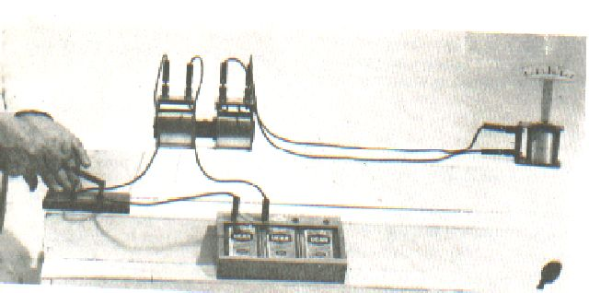

Κλείνουμε τον διακόπτη. Τι παρατηρείτε στο γαλβανόμετρο;………………………………….
……………………………………………………………………………………………………
Ανοίγουμε τον διακόπτη. Τι παρατηρείτε; Εξηγείστε:…………………………………………..
…………………………………………………………………………………………………...
Απομακρύνουμε λίγο τα πηνία και επαναλαμβάνουμε την παραπάνω διαδικασία.
Βάζουμε στα δύο πηνία πυρήνα πυριτιούχου λαμαρίνας και επαναλαμβάνουμε το πείραμα.
Σημειώστε τις παρατηρήσεις σας. ……………………………………………………………..
…………………………………………………………………………………………………..
Διπλασιάζουμε την τάση στο πρωτεύων και επαναλαμβάνουμε: Τι παρατηρείτε;…………….
………………………………………………………………………………………………….
Συμπληρώστε τα κενά στην παρακάτω πρόταση:
Η ΗΕΔ από επαγωγή, η οποία αναπτύσσεται σε ένα από δύο πηνία τα οποία βρίσκονται σε επαγωγική σύζευξη εξαρτάται από την ……..των πηνίων, από τη ……. Του υλικού στο εσωτερικό τους, από τον αριθμό των σπειρών και από το ……….μεταβολής του ηλεκτρικού ρεύματος.
Γράψτε τον τύπο της αμοιβαίας επαγωγής με σύμβολα.

